**Ejercicio Genérico M102A: Actividad de proyectos (NO AUTOEVALUABLE)**

PERMITE QUE EL ALUMNO ADJUNTE UN DOCUMENTO DIGITAL DE RESPUESTA

**\*** Nombre del guión a que corresponde el ejercicio : CN_09_09_CO_REC150

**DATOS DEL RECURSO**

**\*** Título del recurso (**65** caracteres máx.) Preparación de disoluciones en el laboratorio

**\*** Descripción del recurso : Actividad que propone un experimento para preparar soluciones un laboratorio.

**\*** Palabras clave del recurso (separadas por comas ",")

**\*** Tiempo estimado (minutos)

30 minutos

**\*** Acción didáctica (indicar sólo una)

|  |  |  |  |  |  |  |  |
| --- | --- | --- | --- | --- | --- | --- | --- |
| Exposición |  | Ejercitación |  | Preguntas con respuesta libre |  | Juegos |  |
| Estudio | X | Proyecto |  | Evaluación |  | Generador de actividades |  |

**\*** Competencia (indicar sólo una)

|  |  |  |  |
| --- | --- | --- | --- |
| … en comunicación lingüística |  | … matemática |  |
| … en el conocimiento y la interacción con el mundo físico | X | Tratamiento de la información y competencia digital |  |
| … social y ciudadana |  | … cultural y artística |  |
| … para aprender a aprender |  | Autonomía e iniciativa personal |  |

**\*** Tipo de Media (indicar sólo una)

|  |  |  |  |  |  |  |  |
| --- | --- | --- | --- | --- | --- | --- | --- |
| Secuencia de imágenes |  | Video |  | Animación |  | Interactivo |  |
| Actividad |  | Web |  | Mapa conceptual |  | Audio |  |
| Texto |  | Imagen | X | Documento |  |  |  |

**\*** Nivel del ejercicio, 1-Fácil, 2-Medio ó 3-Difícil

2 – (medio)

**DATOS DEL EJERCICIO**

COPIA EL TÍTULO DEL RECURSO PARA EL TÍTULO DEL EJERCICIO AL MENOS QUE SEA DIFERENTE. RECUERDA EL TÍTULO NO DEBE REBASAR LOS 86 CARACTERES.

**\*** Título del ejercicio (**86** caracteres máx.)

Competencias: Preparación de disoluciones en el laboratorio

**\*** Grado del ejercicio (Primaria o Secundaria); “P” o “S”

Secundaria

**\*** Enunciado (Instrucción **193** caracteres máximo)

Realiza la siguiente actividad. Cuando termines, envíala para que pueda ser validada.

Más información (ventana flotante)

Mostrar al inicio del ejercicio ventana Más información (S/N)

**Presentación**

En la industria química es fundamental la preparación de disoluciones con fines de investigación y obtención de diversos productos. A partir del conocimiento de unidades de concentración de las disoluciones y el manejo de algunos materiales de laboratorio es posible la preparación de distintas disoluciones

**El objetivo de esta actividad es que prepares una solucione en el laboratorio usando el material adecuado y poniendo en práctica las unidades de concentración de las disoluciones.**

Antes de iniciar la actividad responde las siguientes preguntas

¿Cuál es importancia tienen las disoluciones para la industria química?

¿Qué características debe tener una mezcla para ser considerada disolución?

¿Cuál es la diferencia entre soluto y disolvente en una disolución? Indica un ejemplo

**Tarea**

Usando el material de laboratorio prepara 50 mL de MgCl2 al 3% p/v

**Material**

Vidrio de reloj

Balanza

Varilla de vidrio

Balón aforado de 50 mL

Cloruro de magnesio (MgCl2)

Agua

Probeta de 100 mL

Frasco lavador

**Procedimiento**

1. Usando la fórmula para determinar el % p/v de una disolución encuentra los gramos que se necesitan para preparar la solución de 50 mL de MgCl2 al 3% p/v
2. Con el vidrio de reloj y la balanza mide los gramos de MgCl2 obtenidos en el punto 1
3. Sin desperdiciar nada del punto anterior pon con cuidado la muestra al interior del balón.
4. Usa el frasco lavador para lavar toda la muestra residual de MgCl2 y ponerla dentro del balón
5. Pon agua dentro del balón hasta llegar al aforo de 50 mL y tapa el balón agitando la disolución.

¿Analiza por qué para preparar una solución es necesario utilizar toda la muestra medida en la balanza?

¿Qué significa que una solución esté al 3% p/v?

Mostrar calculadora (S/N)

S

ACTIVIDAD DE PROYECTOS. EJERCICIO QUE DEBE CONTENER UN ARCHIVO ADJUNTO (interactivo Motor F, PDF, imágenes, documentos Word o PowerPoint) **O** UNA DIRECCIÓN URL, NO ES POSIBLE UN ARCHIVO ADJUNTO Y UN URL.

Insertar algunas imágenes similares (probeta, balón aforado, frasco lavador, vidrio de reloj y balanza)

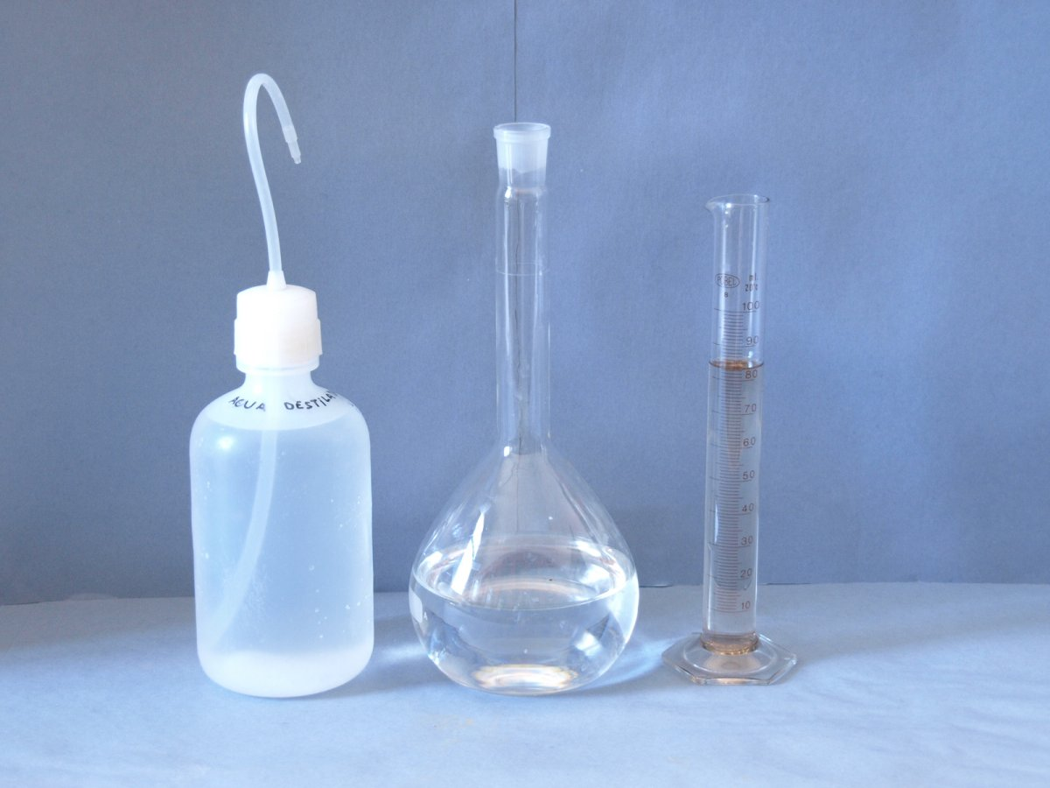 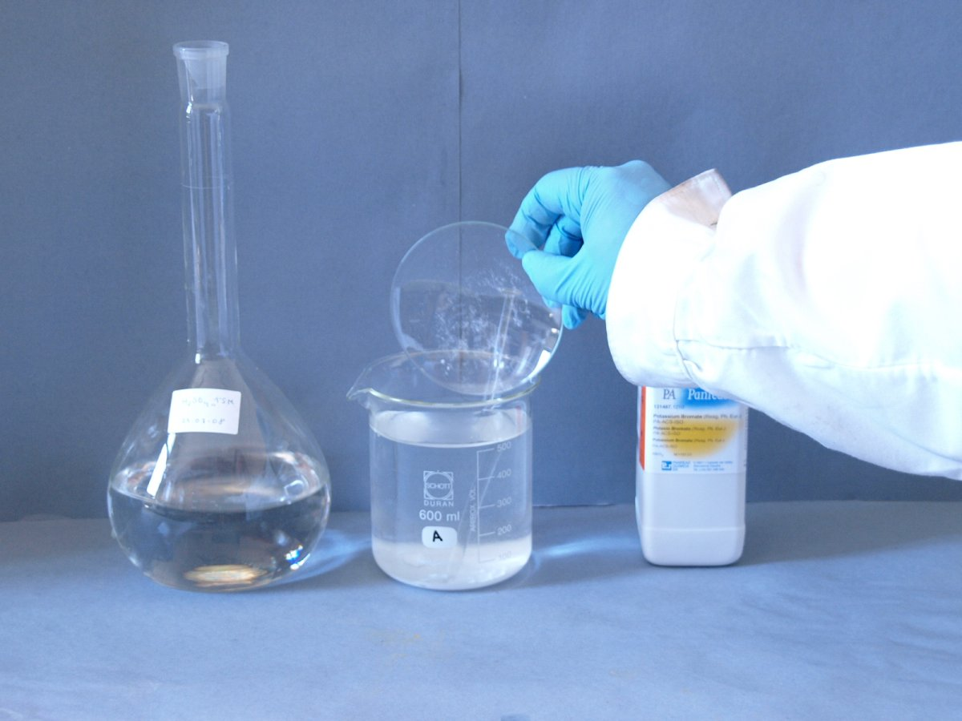 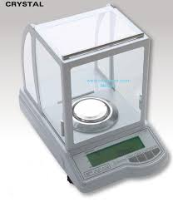

Explicación OPCIONAL (**300** caracteres máximo)

**\*** Archivo adjunto… (Nombre del archivo.xxx. En caso de ser un interactivo de motor F especificar el documento DOCX para su creación)

**\*** **o** URL a mostrar (Dirección de la página web: http…)